菜单

开机后，LED灯板自检以红绿蓝各亮一秒（也可以没有），屏幕显示（LOGO还没定下来），1号编码器开关对应菜单。左中右编码器分别为1/2/3号编码器

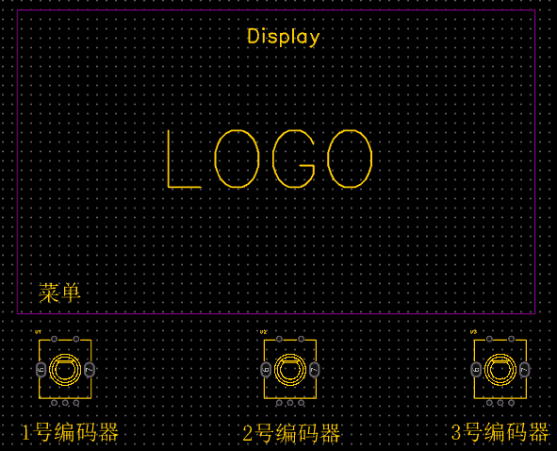

打开第一级菜单显示：1.CMY调整 2.定时器 3.日历时间 4.屏幕亮度

5.蜂鸣器开关()

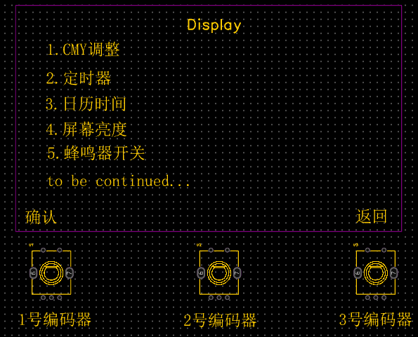

1. CMY调整（）

{左中右编码器分别为1/2/3号编码器 对应C/M/Y，旋钮控制0~100的数值，1号编码器按下为确认功能。确认后返回主菜单, 此时LED灯板还是长亮}

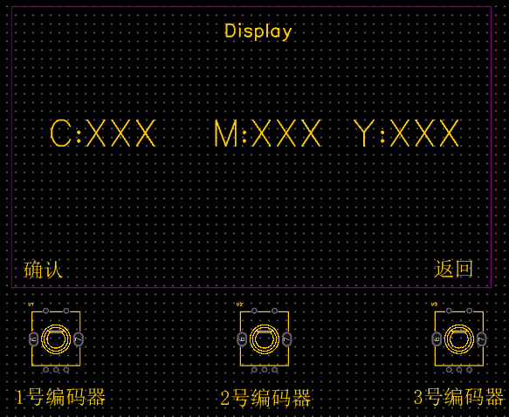

1. 定时器功能（）

//界面为5位数，小数点在十位（0000.0秒）显示在中间，1号编码器步进10秒，2号编码器步进1秒，3号编码器步进0.1秒；最大9999.9秒；1号编码器开关对应屏幕左下角显示为<准备>

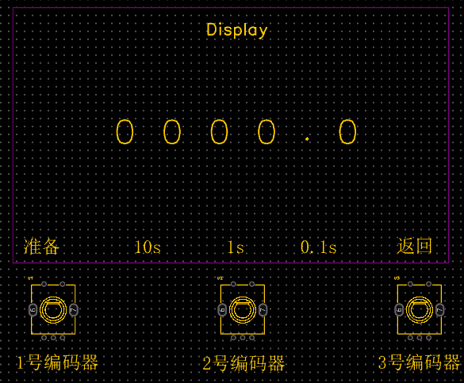

{当调整完C/M/Y参数后，按1号编码器确认后返回到主菜单，扭动1号编码器到定时器功能，按下1号编码器开关确认进入定时器功能，当调整好时间后，按下1号编码器<准备>后,LED灯板熄灭,屏幕背光以微弱的亮度(5%/)/熄灭，只显示设置好的时间，1号编码器显示开始；

按下<开始> LED以设置好的CMY值打开,设置的时间开始倒数,每一秒蜂鸣器响一声 期间随时可以按<结束>停止计时,并熄灭LED,屏幕亮度5%不变}

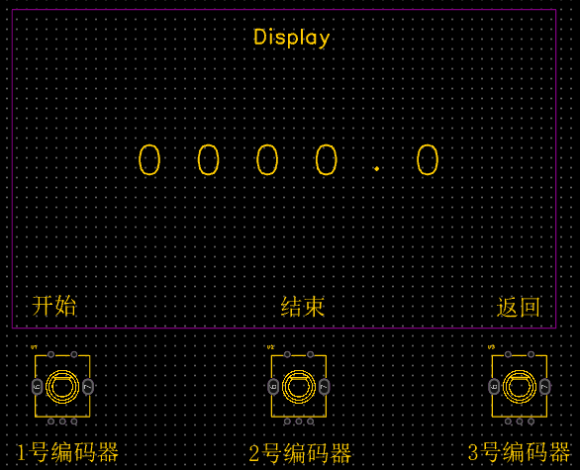

倒数结束后跳回定时器功能(所设置的时间不变,屏幕背光以微弱的亮度(5%/)/熄灭不变,等待返回)

每次开机保留上次设置的参数

屏幕用LCD1602

编码器EC11